Základní škola Zdeny Kaprálové a Mateřská škola Vrbátky, příspěvková organizace

Výroční zpráva o činnosti školy
ve školním roce 2016/2017

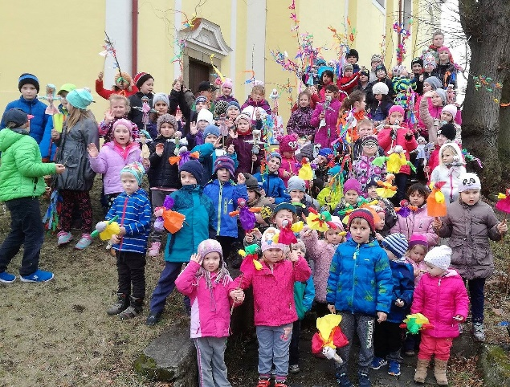
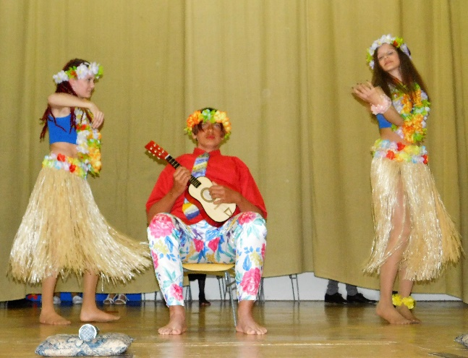

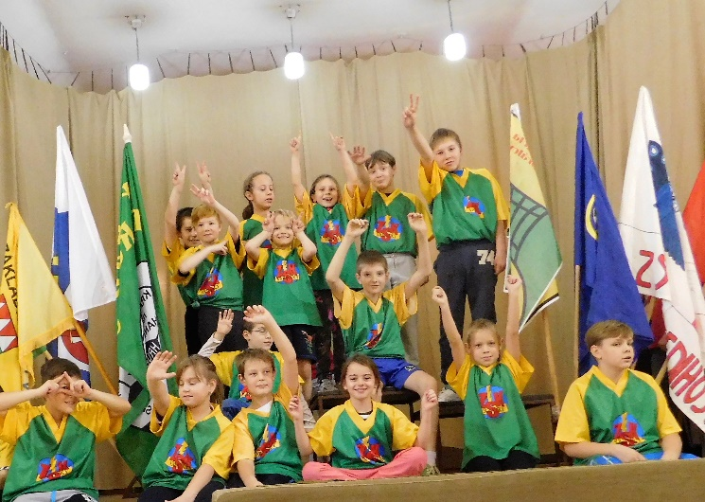

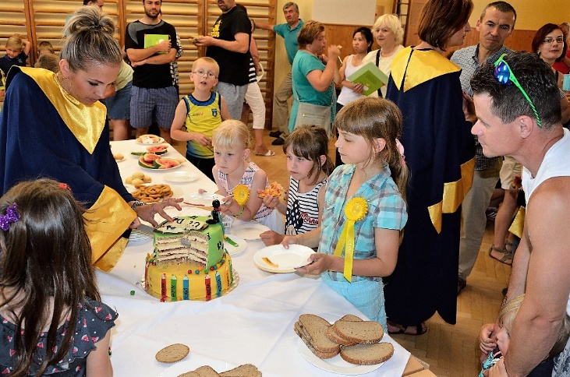
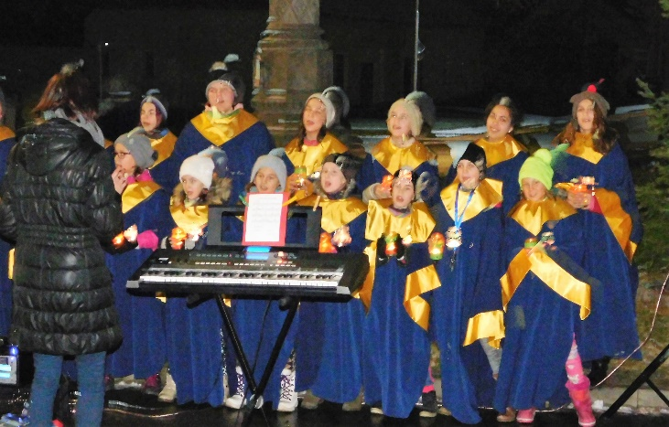

Identifikace školy

Základní škola Zdeny Kaprálové a Mateřská škola Vrbátky, příspěvková organizace je škola s právní subjektivitou.

Adresa školy: Vrbátky 83
PSČ 798 13 Vrbátky
Identifikátor zařízení: 600 120 589
IZO: Základní škola: 102 591 580
Školní družina: 118 900 366
Školní jídelna: 172 103 720
Mateřská škola: 172 103 711
Vedení školy: ředitel školy Mgr. Michal Vysloužil
zástupce ředitele školy Mgr. Vlasta Hrbatová

Kontakty: tel. + fax: 582 382 237
e – mail: zsvrb@seznam.cz
http://www.skolavrbatky.cz/

Zřizovatel: Obec Vrbátky
tel. + fax: 582 382 063

Ke 30. 9. 2016 měla škola 9 tříd se 173 žáky a školní družinu s 60 žáky. Součástí subjektu je MŠ se třemi odloučenými pracovišti v Dubanech, Štětovicích a Vrbátkách s kapacitou 101 dětí (k 30. 9. 2016 zapsáno 95 dětí) a školní jídelna se sídlem v MŠ ve Vrbátkách s kapacitou 300 uvařených jídel denně (od 1. 9. 2017 je kapacita navýšena na 400 jídel).
1. – 3. ročník ZŠ jsou dislokované v budově v Dubanech, kde jsou v budově ZŠ a místní sokolovně umístěna rovněž dvě oddělení školní družiny. 4. – 9. ročník sídlí v kmenové školní budově ve Vrbátkách.

Škola byla zapsána do rejstříku škol dne 1. 7. 1997, č.j. ŠÚ 607/97/00.

Při Základní škole Zdeny Kaprálové byla obcí Vrbátky zřízena dnem 1. 8. 2006 školská rada. Po posledních volbách v září 2015 je složení školské rady následující:
předseda: Ing. Jana Tajovská – zástupce zákonných zástupců
(kontakt tajovska@solen.cz )
členové: Ing. Pavel Novotný – zástupce zřizovatele – kooptován od
1. 9. 2016
Mgr. Vlasta Hrbatová – zástupce pedagogických pracovníků školy

Obory vzdělávání

Ve školním roce 2016/2017 byli žáci vzdělávání v rámci oboru 79-01-C/01 základní škola podle školního vzdělávacího programu: ŠVP ZV ZŠ „Společně 2013“ s platnými dodatky.

Personální zabezpečení činnosti školy

Ředitel školy: Mgr. Michal Vysloužil – TV, F, výchovný poradce pro 2. stupeň, „koordinátor inkluze“
Zástupce ředitele: Mgr. Vlasta Hrbatová – AJ, ZAFG, HV, výchovný poradce pro 1. stupeň, koordinátor ŠVP
Učitelé bez třídnictví: Mgr. Kateřina Kubešová – M, PČ, RV, metodik EVVO
Mgr. Dušan Luczka – F, Inf, ZAFG, PČ, Z, metodik ICT,
koordinátor ICT

Třídní učitelé:

1. třída | Mgr. Radka Faltýnková – PČ
2. třída | Mgr. Petra Stískalová
3. třída | Mgr. Alena Buchtová
4. třída | Mgr. Lada Souralová – PČ
5. třída | Mgr. Pavel Řezníček – RV, VV
6. třída | Mgr. Šárka Zachrdlová – ČJ, OV, RV, metodik prevence rizikového chování
7. třída | Mgr. Lukáš Fusek – Př, Z, TV, Ch
8. třída | Mgr. Světlana Lipková – NJ, D, VV, HV
9. třída | Mgr. Kateřina Hurtíková Ph.D. – AJ, HV

Asistenti pedagoga: Kateřina Kovářová
Jitka Kawijová
Ekonomka: Pavla Pospíšilová
Provozní zaměstnanci: Hana Ambrozková, Libuše Bekrová, Pavla Mikisková.

Ve spolupráci Pedagogickou fakultou UP v Olomouci (dále jen PdF UP) pracovala od ledna 2017 v naší škole Mgr. Zuzana Tihelková na pozici speciálního pedagoga.

Školní družina
Vedoucí vychovatelka: Simona Fajstlová
Vychovatelka školní družiny: Jitka Kawijová

Údaje o zápisu do školy

K zápisu do 1. ročníku se dostavilo celkem 37 dětí se svými zákonnými zástupci. Do 1. ročníku na školní rok 2016/2017 bylo zapsáno celkem 26 dětí, 11 dětem byl doporučen odklad. Do 1. ročníku nastoupilo k 1. 9. 2016 23 žáků.

Výsledky vzdělávání
Ve škole je trvale věnována pozornost talentovaným i zaostávajícím žákům, důraz je kladen na individuální přístup a uplatňování základních pedagogických zásad. Ve všech předmětech se snažíme žáky vést ke schopnosti samostatně pracovat, získávat vztah ke vzdělávání, pracovat v kolektivu, dokázat naslouchat, respektovat názory druhých.

Ve výuce se zaměřujeme nejen na rozvoj klíčových kompetencí stanovených RVP, ale v souladu s požadavkem rodičů a potřebami středních škol i na dostatečné vědomostní a dovednostní základy, které jsou nezbytnou podmínkou dalšího úspěšného studia a následného zapojení do profesního života. Po celou dobu školní docházky se snažíme ve spolupráci s rodinami našich žáků budovat v nich rovněž nezbytné návyky a správné životní postoje, které do budoucna rovněž výrazně ovlivní profesní úspěšnost a především další osobní život. Nedílnou součástí vzdělávání je i paměťové osvojování nezbytného množství informací a algoritmizace některých postupů, které jsou nutným základem k dalšímu úspěšnému rozvoji žáků. Vše se snažíme v případě potřeby individuálně přizpůsobit možnostem jednotlivých žáků. Netolerujeme ale neplnění povinností a zanedbávání domácí přípravy žáků. Neustále pracujeme na zkvalitňování hodnotících kritérií v jednotlivých předmětech.
V souvislosti se změnami legislativy v oblasti péče o žáky se speciálními vzdělávacími potřebami se výrazným způsobem zvýšila administrativní náročnost v této oblasti. Individuální přístup, který poskytujeme dlouhodobě všem žákům se speciálními vzdělávacími potřebami jsme byli nuceni administrativně upravit a pro mnohé z žáků vypracovat nově plán pedagogické podpory (dále jen PLPP). Zvýšil se rovněž počet žáků s potřebou individuálních vzdělávacích plánů (dále jen IVP). Pokud jsme v minulých letech pracovali podle IVP s 10 – 12 žáky, letos jsme na základě doporučení pedagogicko-psychologické poradny (dále jen PPP) nebo speciálně pedagogického centra (dále jen SPC) byli nuceni zpracovat 19 IVP pro celkem 21 žáků se speciálními vzdělávacími potřebami. Rovněž zpracování 31 PLPP představovalo další navýšení administrativní zátěže na všechny vyučující. Nově vytvořený předmět speciálně pedagogické péče (vychází z aktuální legislativy) zabezpečovala v plném rozsahu speciální pedagožka pracující pod hlavičkou PdF UP. Mgr. Z. Tihelková, která tuto funkci zastávala, nám zároveň pomáhala v dalším nastavování podpůrných opatření pro žáky s nějakým druhem znevýhodněním. Přes počáteční náročnost implementace nových pravidel můžeme konstatovat, že stejně jako v minulosti byla žákům se speciálními vzdělávacími potřebami věnována mimořádná pozornost a v případě, že s námi spolupracuje i rodina, se nám daří dosahovat u těchto žáků velmi dobré výsledky.
Běžné doučování všech žáků bylo prováděno v případě potřeby vyučujícími předmětů s převahou teoretického zaměření, a to učiteli příslušných ročníků a předmětů.
Podporu věnujeme rovněž žákům ohroženým sociokulturním znevýhodněním. V loňském roce pracovala asistentka pedagoga p. K. Kovářová se 17 – 20 dětmi.

Veškeré vzniklé výukové či kázeňské problémy se snažíme neprodleně řešit v rámci třídy a přirozeně také s rodiči jednotlivých žáků. Řešení vážnějších problémů je vždy záležitostí celého zúčastněného pedagogického kolektivu. V případě nutnosti je svolávána výchovná komise ve složení třídní učitel, metodik prevence, výchovný poradce, případně zástupce ředitele nebo ředitel školy (v naléhavých případech spolupracujeme s OSPOD Magistrátu města Prostějova).
Stejně jako v jiných školách se dlouhodobě potýkáme s relativně vysokým počtem žáků s lehčími vadami řeči. Těmto žákům je věnována individuální logopedická péče v budově ZŠ v Dubanech. V uplynulém školním roce byla logopedická péče poskytována 8 žákům z prvního až třetího ročníku. Na konci školního roku zůstali v péči školní logopedky Mgr. L. Souralové dva žáci, který bude v letošním školním roce doplněn o žáky z prvního ročníku. V případě těžších vad můžeme rodičům doporučit péči klinického logopeda Mgr. Luboše Jeřábka.

Přesto, že se nám v uplynulých dvou letech podařilo na druhém stupni ZŠ díky jednotnému přístupu všech vyučujících do značné míry eliminovat opakované zapomínání pomůcek, učebnic a domácích úkolů (po patnáctém zapomenutí v rámci čtvrtletí je uděleno napomenutí třídního učitele za neplnění povinností žáka ZŠ). Přesto se neustále potýkáme u některých žáků s problémem „notorického zapomínání“ domácích úkolů. Abychom tuto neřest co nejvíce eliminovali, bude v novém školním roce systém upraven tak, že domácí úkoly budou mít váhu dvou „běžných“ zapomenutí.

Testování SCIO Stonožka
Součástí evaluačního procesu na naší škole je již tradičně srovnání vědomostí žáků naší školy s úrovní žáků v rámci celé ČR. Vzhledem ke změně obchodní politiky společnosti SCIO bylo možné provést srovnávací testování pouze u žáků 5. a 9. ročníku. Testování žáků 3. a 7. ročníku nemá stejnou váhu jako v minulých letech, protože není stanoven jednotný termín testování a jedná se pouze o cvičné testování pro vyučující. Všichni žáci 5. a 9. ročníku jsou testováni v oblastech český jazyk, matematika a obecné studijní předpoklady.
Žáci 9. tříd jsou testováni vždy již v listopadu z důvodu doporučení vhodné střední školy. Z celé ČR se do testování zapojilo 16 312 žáků z 832 škol. Testování se zúčastnilo všech 16 žáků. Výsledky byly velmi slabé. V českém jazyce i v matematice patřili naši žáci mezi 20% nejslabších. Přesto, že tato třída patřila k velmi slabým po celou dobu školní docházky a ve třetí třídě (testování ve školním roce 2010/2011) patřila dokonce mezi 10 % nejslabších v testování, mrzí nás, že náznak zlepšení ze 7. třídy se nepodařilo zúročit v posledním testování. Jistě se na tom významným způsobem podílí odchod nejlepší žačky třídy na víceleté gymnázium právě v sedmé třídě. Potvrzuje se nám zkušenost, že odchody výborných žáků v 5. a v 7. ročníku se velmi často negativně odrážejí na celkové úrovni třídy. Chápeme rodiče, kteří chtějí svým dětem umožnit maximální rozvoj jejich schopností v kolektivu stejně nadaných dětí, ale negativní dopad na úroveň vědomostí zbytku třídy je nezpochybnitelný. Pro dokreslení situace v této třídě dodáme, že s výjimkou žačky, která odešla v 7. ročníku, nedosáhl žádný žák v žádné oblasti po celou dobu testování (3., 5., 7. a 9. ročník) percentil nad 90 (takoví žáci patří mezi 10% nejlepších).
Pokud jsme částečně očekávali slabší výsledek od žáků 9. ročníku, velmi nás zajímal výkon žáků 5. ročníku. V této třídě pracujeme s žáky s velmi rozdílnou úrovní nadání. Jsou zde tři žáci, kteří patří v některé oblasti mezi 10% nejhorších, ale zároveň z dvaceti zúčastněných žáků dosáhlo 8 žáků v některé oblasti výsledku lepšího než 80% zúčastněných. Tři z nich byli takto úspěšní ve všech třech oblastech (OSP, ČJ i M). Lucie Stojáková byla navíc oceněna jako nejúspěšnější žačka Olomouckého kraje, když v českém jazyce dosáhla percentil 100 (znamená to, že žádný žák v testování nedosáhl lepšího výsledku.
Vzhledem k výše uvedeným skutečnostem neproběhlo testování ve 3. a v 7. třídě. Pro další školní rok zvážíme jinou formu prověřování znalostí žáků. Jestli budeme pokračovat ve spolupráci se společností SCIO nebo využijeme jinou nabídku, důkladně zvážíme.

Prospěch jednotlivých tříd v povinných předmětech ve druhém pololetí 2016/2017:

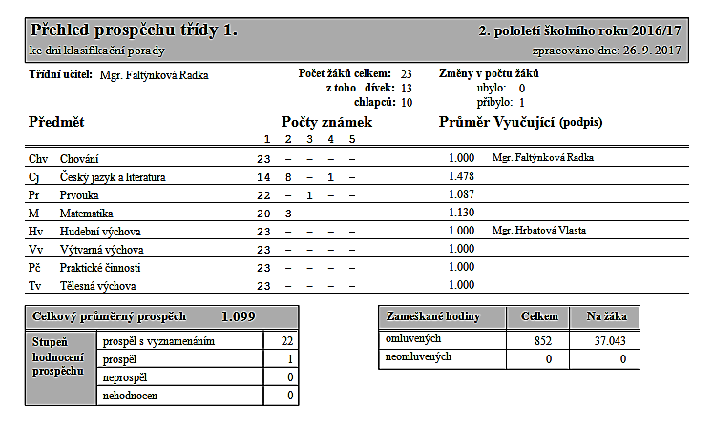

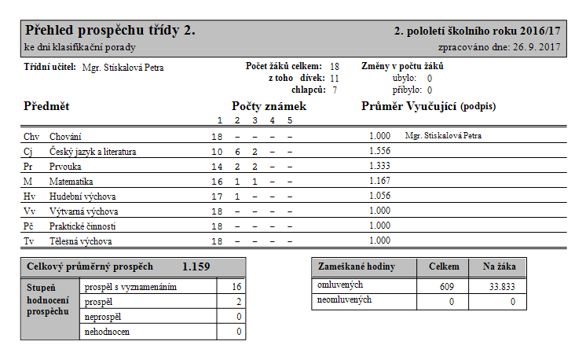

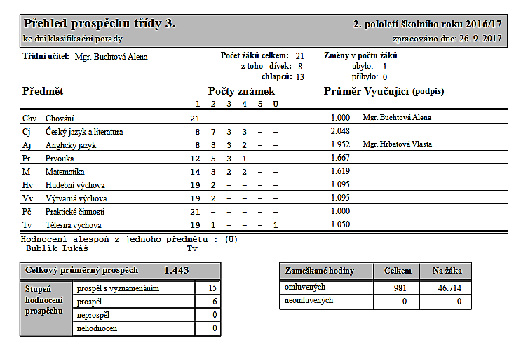
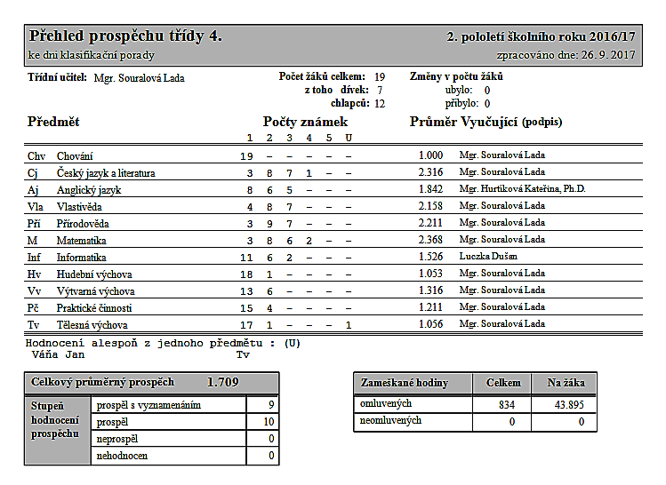
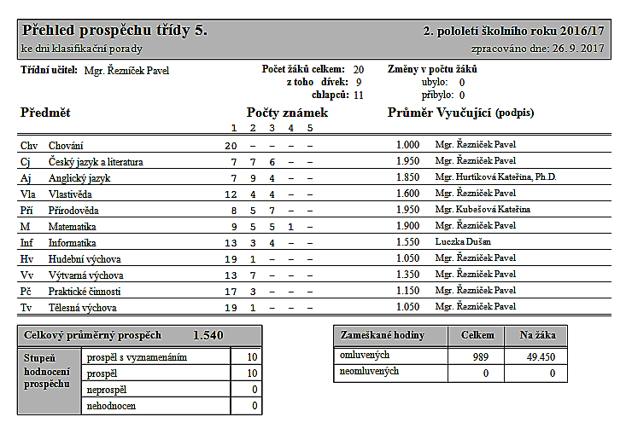
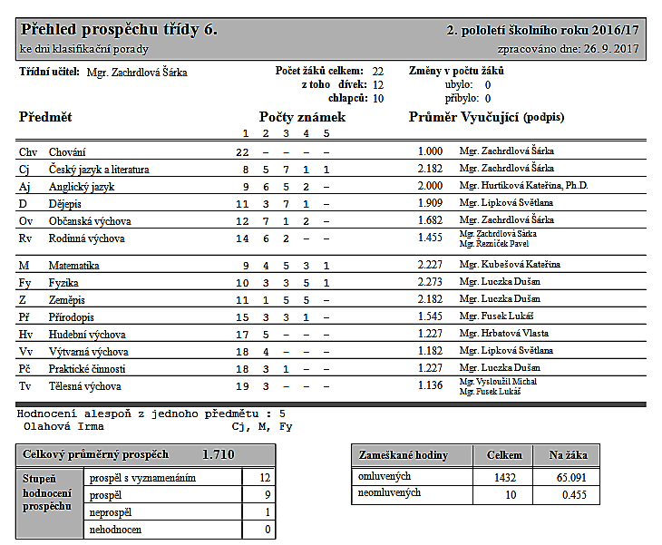
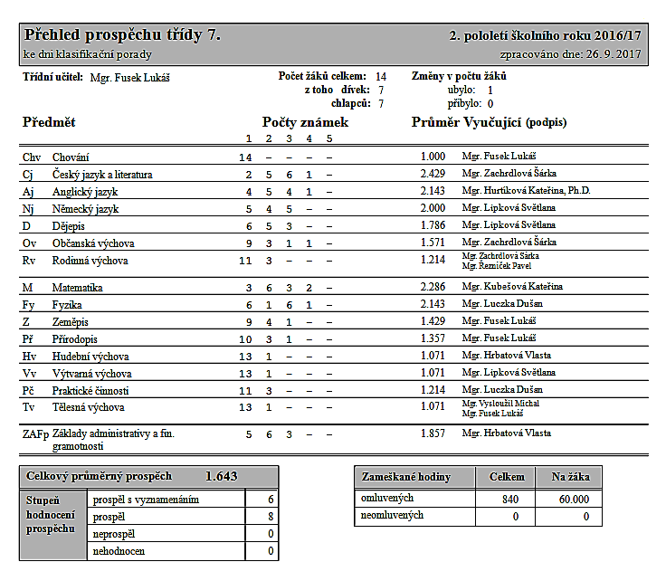
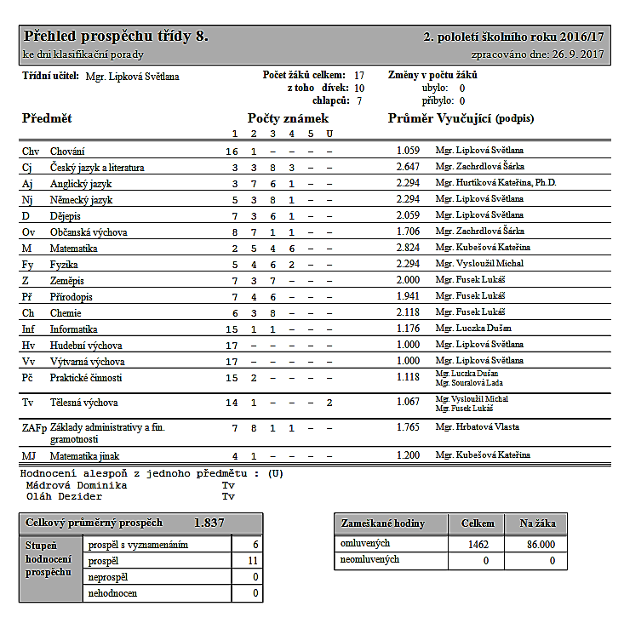

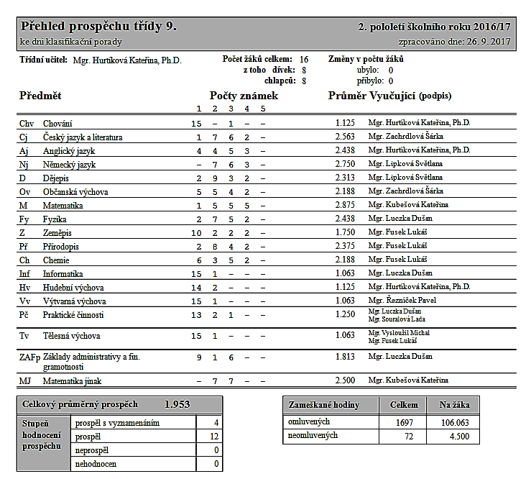

Na jaké střední školy odcházejí naši žáci
Ve školním roce 2016/2017 se přijímací zkoušky na víceleté gymnázium zúčastnili dva žáci 5. ročníku, jeden z nich byl přijat na Gymnázium Čajkovského v Olomouci. Žáci devátých ročníků byli všichni přijati na jednu ze zvolených středních škol.
Přehled přijatých žáků na střední školy:
Třída | Název střední školy | Počet žáků
5. | Gymnázium Čajkovského | 1
9. | Střední odborná škola průmyslová Prostějov | 1
9. | Švehlova SŠ polytechnická Prostějov | 1
9. | SOŠ Prostějov, E. Husserla | 2
9. | Obchodní akademie Prostějov | 3
9. | Sigmundova střední škola strojírenská, Lutín | 3
9. | ART ECON | 1
9. | TRIVIS-střední škola veřejnosprávní PV | 1
9. | SOŠ podnikání a obchodu Prostějov | 1
9. | Střední zdravotnická škola Prostějov | 1
9. | VOŠ a SŠ technická Česká Třebová | 1
9. | Střední škola technická a obchodní Prostějov | 1

Prevence rizikového chování

Na začátku každého školního roku je vypracován metodikem prevence naší školy aktuální Program minimální prevence rizikového chování, který je závazný pro všechny zaměstnance naší školy. Jeho hlavním cílem je vytvořit ve škole pozitivní klima pro všechny žáky, jejich rodiče i vyučující, které umožní co nejlépe naplnit výchovně vzdělávací proces a zároveň zohlední individualitu každého žáka.
Celý preventivní plán je rozdělen celkem do dvanácti oblastí, zaměřených adresně na konkrétní problematiku:

1. Prevence drogových závislostí, alkoholismu a kouření
2. Prevence šikany - posilování a rozvoj mezilidských vztahů
3. Prevence projevů xenofobie, rasismu, antisemitismu
4. Prevence rizikového sexuálního chování a závažných virových onemocnění
5. Prevence sexuálního zneužívání a týrání – sexuální výchova
6. Prevence kriminality a delikvence
7. Právní odpovědnost
8. Prevence záškoláctví
9. Zdravý životní styl
10. Prevence vzniku poruch příjmu potravy
11. Ekologie
12. Prevence virtuálních drog - patologického hráčství a závislosti na počítačových

V rámci prevence rizikového chování jsou připravovány dlouhodobé aktivity, např. možnosti online sociometrických dotazníků, které nám napomáhají k vyhledávání ohrožených žáků (případných obětí nebo agresorů), monitoring rizikového chování, pravidla a krizový plán, preventivní strategie školy, akce pro žáky, vzdělávání pedagogických pracovníků, spolupráce s rodiči a řadou institucí. Dlouhodobě spolupracujeme s Pedagogicko - psychologickou poradnou v Prostějově, Speciálně pedagogickými centry v Prostějově i v Olomouci, velmi přínosnou se zdá nová spolupráce s Pedagogickou fakultou UP v Olomouci, která nám umožnila zorganizovat šestihodinové školení celého pedagogického sboru v oblasti inkluze a práce s žáky s poruchami chování. V letošním školním roce se rovněž zintenzivnila spolupráce se Střediskem výchovné péče v Tršicích. S prevencí rizikových jevů velmi úzce souvisí problematika vzdělávání a hodnocení žáků se speciálními vzdělávacími potřebami. Rádi jsme proto využili nabídky MAS Prostějov venkov, o.p.s. a zorganizovali na naší škole seminář k danému tématu. Sporadicky spolupracujeme s Odborem sociálně právní ochrany dětí Magistrátu města Prostějova, protože tato spolupráce má vždy víceméně formální podobu a snad nikdy jsme od této instituce nedostali zpětnou vazbu o způsobu řešení problému z jejich strany a výsledku. Spolupráce s Policii ČR je spíše jednorázová, a má formu zajímavých přednášek a besed. S dětskými lékaři spolupracujeme v případě, kdy máme podezření na rodiči podporované záškoláctví. Výsledek nebývá vždy příliš povzbudivý, protože většina dětských lékařů sice přislíbí důslednější postup při vystavování potvrzení o nemoci pro školu, ale zároveň nechce riskovat, že odmítne napsat omluvenku pro žáka, který následně skutečně onemocní. Spolupráce s terénní pracovnicí obce nebyla v posledním školním roce tak intenzivní a přínosná, jak tomu bylo v předchozích letech. Přesto ji považujeme za velmi důležitou a budeme se snažit o její zintenzivnění.
Přesto, že se nám i v uplynulém školním roce dařilo řešit většinu drobných kázeňských problémů domluvou a ve spolupráci s rodiči, zvýšil se počet kázeňských opatření. V letošním školním roce jsme dokonce byli nuceni snížit hodnocení na třetí stupeň u žačky s vysokou neomluvenou absencí, kterou se nepodařilo eliminovat ani po opakované informaci rodičům a jejich návštěvě ve škole.

Srovnání udělených výchovných opatření a hodnocení chování

 | 2014 - 15 | 2015 - 2016 | 2016 - 2017
Pochvala třídního učitele | 11 | 50 | 142
Pochvala ředitele školy | 27 | 40 | 71
Napomenutí třídního učitele | 47 | 46 | 44
Důtka třídního učitele | 4 | 9 | 17
Důtka ředitele školy | 1 | 3 | 8
Snížený stupeň z chování - 2 | 2 | 1 | 2
Snížený stupeň z chování - 3 | 0 | 0 | 1

Z výše uvedeného srovnání vyplývá, že se snažíme ve větší míře využívat celou škálu výchovných opatření. To se promítá do vyššího množství udělených pochval, ale také kázeňských opatření, především důtek třídního učitele i ředitele školy.

Projekty a aktivity v oblasti EVVO

V září se žáci podobně jako v minulých letech zúčastnili environmentální exkurze, která se pro žáky 4. – 9. ročníku v letošním roce uskutečnila v Domě přírody Moravského krasu. Expozice je zaměřená na vývoj a historii fauny a flóry v okolí Moravského krasu. Žáci následně navštívili Kateřinské jeskyně. Mladší žáci 1. – 3. třídy navštívili ve stejném období „Zlatou farmu“ ve Štětovicích, kde si mohli prohlédnout chov domácích zvířat a provoz místní mlékárny.
Den Země se v letošním roce zaměřil na problematiku pěstování cukrové řepy, jejího zpracování a případných rizik nadužívání. Žáci tak propojili teoretické poznatky z výuky se zkušenostmi získanými při exkurzi v místním cukrovaru.
Někteří žáci pod vedením paní učitelky Š. Zachrdlové se aktivně zapojili do akce „Ukliďme Zemi, ukliďme Česko.
Ve školním roce 2016/2017 se škola již tradičně zapojila do jarní a podzimní sběrové akce starého papíru. Celkem se žákům a jejich rodičům podařilo nasbírat celkem 32 450 kg sběru, který do pokladny klubu přátel školy (KPŠ) přinesl celkem 71 390 Kč, které jsou později využity žáky školy.
Tradičně se zapojujeme do sběru plastových víček od lahví v rámci projektu „Plastožrout“. Žáci a zaměstnanci školy rovněž třídí odpad do plastových kontejnerů určených na papír, plast a tetrapak. Třídí se rovněž použité baterie a drobný elektroodpad, na které je vyhrazena speciální nádoba. V loňském školním roce jsme také poprvé třídili použité tonery do tiskáren.

Další vzdělávání pedagogických pracovníků

Naši učitelé se v uplynulém školním roce ve velké míře zapojili do dalšího vzdělávání a zúčastnili se mnoha seminářů a aktivit ve smyslu vyhlášky č. 317/2005 Sb., o dalším vzdělávání pedagogických pracovníků, za účelem zvýšení nebo prohlubování jejich kvalifikace a dalších aktivit, které jim umožní zkvalitnění práce.

Účast na seminářích a školeních ve školním roce 2016/17
Mgr. Radka Faltýnková Syndrom ADD, ADHD; Poruchy chování
PO ve vzdělávání s důrazem na I. Stupeň podpory a Plán pedagogické podpory
Žák s poruchami chování v běžné škole

Mgr. Michal Vysloužil Spolupráce školy a orgánu sociálně právní ochrany
Supervize pro pedagogické pracovníky
Workshop pedagogicko-psychologické poradny pro
pedagogy základních škol – předávání odbornosti ze strany pedagogicko-psychologických poraden pro základní školy
Problémový žák a spolupráce školy s rodinou
Zápis dětí do 1. třídy ZŠ a usnadnění přechodu dětí z MŠ do ZŠ
Aktuální změny v právních předpisech
Hodnocení žáků se specifickými poruchami učení a chování
Zákon o pedagogických pracovnících v praxi škol a školských zařízení
Inkluze z pohledu České školní inspekce
PO ve vzdělávání s důrazem na I. Stupeň podpory a Plán pedagogické podpory
Žák s poruchami chování v běžné škole

Mgr. Vlasta Hrbatová Spolupráce školy a orgánu sociálně právní ochrany
Supervize pro pedagogické pracovníky
Workshop pedagogicko-psychologické poradny pro
pedagogy základních škol – předávání odbornosti ze strany pedagogicko-psychologických poraden pro základní školy
Problémový žák a spolupráce školy s rodinou
Zápis dětí do 1. třídy ZŠ a usnadnění přechodu dětí z MŠ do ZŠ
Aktuální změny v právních předpisech
Hodnocení žáků se specifickými poruchami učení a chování
Zákon o pedagogických pracovnících v praxi škol a školských zařízení
IT nástroje a IT dovednosti učitele v jazykové výuce
Rozumíme penězům – výukové metody a strategie
Fred – názorná výuka s pomocí on-line materiálů
Inkluze z pohledu České školní inspekce
Hodnocení žáků se specifickými poruchami učení a chování
PO ve vzdělávání s důrazem na I. Stupeň podpory a Plán pedagogické podpory
Žák s poruchami chování v běžné škole

Mgr. Petra Stískalová Agrese a šikana
Kurz pro třídní učitele – návod, jak pracovat se třídou
Integrované úlohy a hry v Matematice se Čtyřlístkem
Jak hodnotit a klasifikovat žáky – cizince v předmětu český
jazyk na základních školách
Hodnocení žáků se specifickými poruchami učení a chování
PO ve vzdělávání s důrazem na I. Stupeň podpory a Plán pedagogické podpory
Žák s poruchami chování v běžné škole

Mgr. Alena Buchtová Syndrom ADD, ADHD; Poruchy chování
Programová náplň pro školy v přírodě
PO ve vzdělávání s důrazem na I. Stupeň podpory a Plán pedagogické podpory
Žák s poruchami chování v běžné škole

Mgr. Pavel Řezníček Genetická metoda od A do Z
Hyperaktivní, hypoaktivní a agresivní dítě v základní škole
Hodnocení žáků se specifickými poruchami učení a chování
PO ve vzdělávání s důrazem na I. Stupeň podpory a Plán pedagogické podpory
Žák s poruchami chování v běžné škole

Mgr. Lukáš Fusek Na cestě aneb Téma migrace ve výuce
Intuitivní pedagogika
Trénink paměti a efektivní učení
Hodnocení žáků se specifickými poruchami učení a chování
PO ve vzdělávání s důrazem na I. Stupeň podpory a Plán pedagogické podpory
Žák s poruchami chování v běžné škole

Mgr. Lada Souralová Integrované úlohy a hry v Matematice se Čtyřlístkem
Programová náplň pro školy v přírodě
Aktivizující metody v literární výchově na 1. a 2. stupni ZŠ
Hodnocení žáků se specifickými poruchami učení a chování
PO ve vzdělávání s důrazem na I. Stupeň podpory a Plán pedagogické podpory
Žák s poruchami chování v běžné škole

Mgr. Světlana Lipková Němčina kreativně a s elánem
Dějiny Československa 1945 - 1990
Hodnocení žáků se specifickými poruchami učení a chování
PO ve vzdělávání s důrazem na I. Stupeň podpory a Plán pedagogické podpory
Žák s poruchami chování v běžné škole

Mgr. Šárka Zachrdlová Specialista na řešení školní šikany a kyberšikany
Příprava občanů k obraně států pro učitele zakladních škol
Hodnocení žáků se specifickými poruchami učení a chování
PO ve vzdělávání s důrazem na I. Stupeň podpory a Plán pedagogické podpory
Žák s poruchami chování v běžné škole

Mgr. Kateřina Kubešová Krajská konference škol Olomouckého kraje rozvíjejících
ekologickou výchovu v roce 2016
Konference Mensa pro rozvoj nadání 2016
Přírodní a kulturní dědictví regionů ČR a jejich
management
Hodnocení žáků se specifickými poruchami učení a chování
PO ve vzdělávání s důrazem na I. Stupeň podpory a Plán pedagogické podpory
Žák s poruchami chování v běžné škole

Mgr. Kateřina Hurtíková Ph.D. Angličtina pro 2. stupeň ZŠ IV.
IT nástroje a IT dovednosti učitele v jazykové výuce
Metodický seminář eTwinning pro začátečníky
Práce s diferencovanou třídou v anglickém jazyce
Hodnocení žáků se specifickými poruchami učení a chování
PO ve vzdělávání s důrazem na I. Stupeň podpory a Plán pedagogické podpory
Žák s poruchami chování v běžné škole

Mgr. Dušan Luczka Hodnocení žáků se specifickými poruchami učení a chování
PO ve vzdělávání s důrazem na I. Stupeň podpory a Plán pedagogické podpory
Žák s poruchami chování v běžné škole

Simona Fajstlová Vánoční inspirace
Relaxační výtvarné techniky
Přírodovědné činnosti ve školní družině

Jitka Kawijová Hry, soutěže a náměty s přírodovědným zaměřením

Další aktivity školy a prezentace na veřejnosti

Základní škola Zdeny Kaprálové nabízí žákům řadu nadstandardních aktivit, které napomáhají vytvářet atmosféru spokojenosti a důvěry mezi rodiči, vedením školy, učiteli a žáky. Rodiče a široká veřejnost jsou informováni o školním dění prostřednictvím osobních kontaktů, schůzek a internetových stránek školy. Škola se širší veřejnosti prezentuje také formou zpráv o vlastních aktivitách v regionálním tisku. Dobré výsledky přináší i spolupráce s rodiči předškoláků formou společných besed, schůzek a akcí pořádaných ve spolupráci s naší mateřskou školou.
Důraz klademe na uplatňování zdravotních a psychohygienických zásad, jak při akcích krátkodobého charakteru (pobyty v přírodě, sportovní výcviky aj.), tak v každodenním vyučování (sestavení rozvrhu, aktivizační přestávky, toaleta, pitný režim atd.). Škola je rovněž zapojena do projektu „Školní mléko“ a „Ovoce do škol“ pro první stupeň ZŠ. Dětem 1. stupně je dána možnost se napít a odpočinout si i během výuky. Ve Vrbátkách využívají o přestávkách možnost pohybu na školním dvoře, v Dubanech na přilehlém obecním hřišti. V případě nepříznivého počasí mají žáci ve Vrbátkách k dispozici vestibul v přízemí školy s koutkem přírody. Velký zájem je o stůl na stolní tenis, který je hojně využíván o přestávkách, ale částečně i po skončení vyučování do odchodu na autobusovou zastávku.
Mimořádnou pozornost musí škola věnovat dojíždějícím žákům, kteří tvoří značnou část její „klientely“. Dohled nad bezpečným příchodem nejmenších dětí, které nechodí do školní družiny, zajišťuje dozor, který ráno vodí děti od autobusu do školy a odpoledne je vyprovází vychovatelé školní družiny na dvě hlavní odpolední linky. Také o starší žáky ve Vrbátkách je dobře postaráno: žáci 4. – 9. ročníku mohou trávit čas do odjezdu autobusů ve školní knihovně vybavené relaxačním koutkem, kde hrají společenské hry nebo se připravují na další den pod dohledem učitelů.
Již podruhé jsme v naší škole přivítali lektora – rodilého mluvčího, který pomohl žákům odbourat první ostych z konverzace v anglickém jazyce. Žáci se první týden v říjnu věnovali šest hodin denně intenzivnímu využívání angličtiny v rozhovorech, hrách a dalších aktivitách, jejichž cílem bylo zlepšit výslovnost a rozšířit aktivní slovní zásobu.
Také aktivity, kterými se naše škola zapojuje do kulturního a společenského života obce, jsou vnímány velmi pozitivně. Příjemným zastavením v předvánočním shonu je pro rodiče našich žáků tradiční „Prozpěvování pod vánočním stromkem“ spojené s „Posezením u prostřeného stolu“ ve Vrbátkách. Rodiče a další hosté si mohou vyslechnout pásmo vánočních písní a lidových koled a ve škole ve Vrbátkách je pro ně připraveno bohaté pohoštění a široká nabídka vánočních ozdob, které si zájemci mohou za symbolickou cenu odnést domů, aby si zpříjemnili adventní období. Ještě větší odezvu má vánoční vystoupení žáků 1. až 3. ročníku v sokolovně v Dubanech. Tentokrát si žáci 1. – 3. ročníku pro své rodiče, prarodiče a další hosty připravili pohádku „Anděl Páně“. Potlesk, který sklidili, by jim mohli závidět i profesionální herci.
Školní ples organizovaný našim klubem přátel má tradičně velmi dobrou úroveň a vysokou účast rodičů, bývalých žáků školy i dalších hostů. V jeho rámci se zúčastněným představí žáci devátého ročníku, kterým je předána slavnostní upomínková stužka.
Snažíme se rovněž o uchování místních tradic. Mezi ně patří „Chození s Májíčky“, kterého se v předvelikonočním čase účastní kromě žáků 1. – 3. třídy rovněž i děti z MŠ v Dubanech.
Organizačně nejnáročnější pro zaměstnance i žáky školy je školní akademie, která se koná v sokolovně v Dubanech. Již tradičně je návštěvnost na hranici kapacity sálu sokolovny v Dubanech. Hrubý odhad je více než 250 místních, ale i přespolních diváků. Termín začátkem května není zvolen náhodně. Školní akademie je pořádána jako poděkování všem maminkám v rámci Dne matek. Již druhým rokem jsme zvolili termín shodný s organizací celostátní sbírky „Ceský den proti rakovině“. Naši žáci oslovují občany Vrbátek i hosty školní akademie. V letošním roce se jim podařilo vybrat „prodejem“ známých žlutých kytiček na konto Ligy proti rakovině celkem 3 121 Kč.
Rovněž „Pasování na čtenáře“ patří k aktivitám školy, na kterých se setkávají rodiče a děti s jejich pedagogy. Tato akce, jejíž „duchovní matkou“ je paní učitelka Mgr. Anežka Dohnalová je velmi příjemným momentem v hektickém období konce školního roku. Stejně jako v minulých letech připravili rodiče bohaté občerstvení, kterému vévodil krásný třípatrový dort, který upekla a krásně nazdobila paní Silvie Navrátilová
Tradiční slavnostní předávání vysvědčení žákům končícím základní školu a odcházejícím na víceletá gymnázia, které probíhá v prostorách OÚ za účasti pana starosty Obce Vrbátky bylo v letošním roce poprvé obohaceno o slavnostní vyhlášení nejlepších žáků školy. Třídní učitelé mohli do ankety přihlásit až tři svoje žáky. Z nich pak byli učitelským sborem vybráni tři nejlepší žáci prvního a tří žáci druhého stupně. V letošním roce byli vybráni z prvního stupně tito žáci: Nikola Tajovská a Lucie Stojáková obě z 5. třídy, a Veronika Zachrdlová ze 4. třídy a za druhý stupeň Simona Řoutilová, Kateřina Tajovská obě z 8. třídy a Karolína Hálová ze 6. třídy.
S úspěchem se rovněž podílíme na některých aktivitách pořádaných Obcí Vrbátky. Na podzim pravidelně vystupují děti ze školní družiny a školní sbor na „Setkání se seniory“ v sokolovně v Dubanech. Naši žáci reprezentují obec na sportovním střetnutí „Dětská olympiáda“. V letošním roce se konal již VI. ročník, kterého se zúčastnilo 11 obcí mikroregionu. Naše družstvo starších žáků tentokrát zvítězilo a odneslo si kromě diplomu i hezké ceny.
Pro zlepšení komunikace s rodiči se škola zapojuje do projektu „Rodiče vítáni“. V rámci tohoto projektu se škola zavazuje k mnoha vstřícným krokům tak, aby rodiče školu vnímali jako svého partnera. Více podrobností najdete na http://www.rodicevitani.cz/profil-skoly/?id=121 .
Již čtyři roky intenzivně využíváme díky paní učitelce Mgr. Šárce Zachrdlové portál www.proskoly.cz, který umožňuje provádět online sociometrické dotazníky. Ty nám významně pomáhají k řešení případných problémových situací v průběhu vyučování. Hlavně nám však dávají jasné signály o vznikajících neshodách mezi jednotlivými žáky třídních kolektivů.
Od roku 2010 pořádáme každoročně dotazníkové šetření mezi žáky, rodiči a pedagogy. Již třetím rokem probíhá dotazníkové šetření formou online dotazníků. Dlouhodobě se potýkáme s velmi malou návratností dotazníků od rodičů. To se týká především druhého stupně. Celkově se nám letos sešlo pouze 62 dotazníků. Výsledky jsou srovnatelné s uplynulými roky, i když se projevila zvyšující se kritičnost. Jsme vděční těm rodičům, kteří nám poskytli zpětnou vazbu. Většina případných připomínek byla věcná a konstruktivní a bude pro vedení školy podkladem k dalšímu zkvalitnění výuky. Nejpodstatnější zprávou pro nás je, že více než 90 % rodičů by naši školu doporučilo svým přátelům nebo známým. Rovněž výsledky žákovských dotazníků se příliš neliší od uplynulých let. I tady je zpětná vazba od žáků celkem pozitivní. Žáci jsou k naší škole přísnější a doporučily by ji pouze necelé tři čtvrtiny zúčastněných. Nejpodstatnější zprávou z řad učitelů je, že si na naší škole cení především dobrý kolektiv, celkové prostředí školy, méně početné třídní kolektivy a dobrou spolupráci s vedením školy. Podrobný rozbor dotazníkového šetření je k nahlédnutí v ředitelně školy.

Účast na soutěžích
Žáci naší školy se zúčastnili vybraných soutěží vyhlašovaných ministerstvem školství mládeže a tělovýchovy (MŠMT). Na školní úrovni jsme organizovali tyto soutěže: Matematický klokan, přírodovědný klokan, recitační soutěž, olympiáda v českém jazyce, konverzační soutěž v AJ a biologická olympiáda.
Okresního kola jsme se v loňském školním roce zúčastnili v těchto předmětech:
- Český jazyk - hezkého výsledku dosáhla Simona Řoutilová z 8. třídy, která skončila celkově na 13. – 16. místě z 36 postoupivších (účast K. Tajovská)
- Dějepisná olympiáda - bez výraznějšího úspěchu (účast K. Tajovská, S. Řoutilová, D. Janitová)
- Anglický jazyk – pěkné 10. místo Martina Holinky z 6. třídy v kategorii I.A (účast K. Svoboda, S. Řoutilová, S. Novák)
- v recitační soutěži - bez výraznějšího úspěchu (účast P. Němec, K. Růžičková, V. Zachrdlová, A. Šamamlíková, M. Caletková, K. Holíková, M. Růžičková)
- Zeměpisná olympiáda - bez výraznějšího úspěchu (účast J. Šálková, M. Caletková, V. Mráčková)
- Matematická olympiáda – 3. místo v kategorii 8. tříd – Kateřina Tajovská – velký úspěch a poděkování paní učitelce Kubešové. (účast S. Řoutilová)
Velmi dobrého výsledku dosáhli naši žáci v „Přírodovědném klokanovi“. Ze školního kola byly zaslány výsledky nejlepších tří. Desáté místo V. Přecechtěla z 9. a patnácté místo S. Řoutilové jsou dobrou vizitkou práce našich pedagogů.
Naše škola se rovněž pravidelně zúčastňuje soutěže „Matematický klokan“, ve které se v uplynulém školním roce nejlépe dařilo nejmladším v kategorii „Cvrček“ všichni naši „reprezentanti“ T. Cejtchaml, J. Glosová i D. Skřebský se vešli mezi patnáct nejlepších.
V rámci výuky již dlouhodobě nabízíme našim žákům předmět Základy administrativy a finanční gramotnosti, ve kterém se intenzivně věnujeme také výuce psaní všemi deseti prsty na klávesnici PC. Vzhledem k dnešní praxi naprostá většina žáků v budoucnosti tuto dovednost využije ve svém osobním a pravděpodobně i profesním životě. Důkazem, že se nám práce daří, jsou velmi dobré výsledky v „Talentové soutěži“ v psaní na počítači, pořádané Obchodní akademií v Prostějově. Stejně jako v minulých letech se naši žáci prosadili mezi nejlepší. Jiří Berka se umístil na výborném 2. místě mezi jednotlivci a naše družstvo „A“ ve složení J. Berka, A. Mlčochová, L. Pírková a I. Svobodová skončilo mezi devíti družstvy na třetím místě.

Dlouhodobou tradici mají sportovní soutěže pořádané v rámci našeho regionu, kterých se zúčastňují kromě naší školy i žáci sedmi škol z okolních obcí: Bedihošť, Bystročice, Hrubčice, Hněvotín, Kralice na Hané, Olšany u Prostějova, Smržice. Na podzim se koná soutěž družstev vybraných žáků 1. – 5. ročníku „Starostuv hanácké vdolek“. Soutěže se zúčastňují patnáctičlenná smíšená družstva. Soutěžilo se v sokolovně v Dubanech štafetovým způsobem v osmi disciplínách. Opět jsme patřili k nejlepším a obsadili jsme 2. místo
ZŠ v Bedihošti pořádá pravidelně soutěž v anglickém jazyce „Funny Bunny“, V letošním ročníku byli nejlepší z našich žáků Veronika Klosová a Pavel Němec, kteří obsadili v kategorii 4. tříd 3. místo.
Na jaře se koná za účasti stejných škol soutěž v atletických disciplínách „Pohár starostů“. V letošním ročníku se nám opravdu dařilo z pěti kategorií jsme ve třech zvítězili. První místa obsadili žáci 1., 6. a 7. a 8. a 9. tříd.
Těsně před koncem školního roku 24. 6. se uskutečnila poslední z akcí pořádaných v rámci fondu starostů obcí – Pohár starostů v malé kopané. Tentokrát se nám vůbec nedařilo a naši zástupci druhého stupně přes bojovný výkon obsadili poslední místa.

Velmi úspěšní jsou již několik let i naši mladí šachisté pod vedením pana učitele P. Řezníčka. V uplynulém školním roce byli nejúspěšnější S. Novák, který zvítězil v „Jarním šachovém turnaji Galerie Moritz“ v Olomouci a v dlouhodobé soutěži „Prostějovská žákovská liga“ obsadil v silné konkurenci 24 šachistů z celého okresu 5. místo a J. Mikulka, který byl v Olomouci třetí a v žákovské lize obsadil 7. místo. Za zmínku stojí možná ještě druhé místo ve stejné soutěži v kategorii děvčat, které vybojovala N. Tajovská.

Zájmové útvary ve školním roce 2016/2017
Stejně jako v uplynulých letech nabídla naše škola žákům širokou paletu zájmových útvarů. Na jejich organizaci se podíleli téměř všichni pedagogové naší školy.
Zájmové útvary pro žáky ZŠ Vrbátky ve školním roce 2016/2017
(pracoviště Vrbátky)
^{Název kroužku} | ^{třída} | ^{čas} | ^{vedoucí kroužku}
^{Cvičení z ČJ} | ^{8.-9.} | ^{Po – 12:15 – 12:45}  ^{Út – 12:15 – 12:45} | ^{Mgr. Šárka Zachrdlová}
^{Keramika I.} | ^{4.-7.} | ^{Út – 13:10 – 14:45} | ^{Mgr. Vlasta Hrbatová}
^{Šachový kroužek III.} | ^{4. – 9.} | ^{Út – 12:30 – 14:30} | ^{Mgr. Pavel Řezníček}
^{Počítačový kroužek} | ^{4. – 7.} | ^{Čt – 12:15 – 14:00} | ^{Mgr. Dušan Luczka}
^{Sportovní kroužek I.} | ^{4. – 6.} | ^{Čt – 13:30 – 14:15} | ^{Mgr. Michal Vysloužil}
^{Sportovní kroužek II.} | ^{7. – 9.} | ^{Čt – 14:15 – 15:00} | ^{Mgr. Michal Vysloužil}
^{Angličtina I.} | ^{4. – 6.} | ^{Út – 12:30 – 13:15} | ^{Mgr. Kateřina Hurtíková, Ph.D.}
^{Angličtina II.} | ^{7. – 9.} | ^{Pá – 13:15 – 14:00} | ^{Mgr. Kateřina Hurtíková, Ph.D.}
^{Němčina hrou} | ^{7. - 9.} | ^{Čt – 13:15 – 14:00} | ^{Mgr. Světlana Lipková}
(pracoviště Dubany)
^{Název kroužku} | ^{třída} | ^{čas} | ^{vedoucí kroužku}
^{Keramika II.} | ^{1.} | ^{Po – 13:10-14:45} | ^{Kateřina Kovářová}
^{Logopedie} | ^{1. – 3.} | ^{Čt – 12:45-13:30} | ^{Mgr. Lada Souralová}
^{Angličtina hrou I.} | ^{1.} | ^{Čt – 11:10-11:40} | ^{Mgr. Radka Faltýnková}
^{Angličtina hrou II.} | ^{2.} | ^{Út – 12:05 – 12:50} | ^{Mgr. Petra Stískalová}
^{Angličtina hrou III.} | ^{3.} | ^{Po – 12:45-13:30} | ^{Mgr. Vlasta Hrbatová}
^{Šachový kroužek I.} | ^{2. – 3.} | ^{Po – 13:45 – 14:30} | ^{Mgr. Pavel Řezníček}
^{Šachový kroužek II.} | ^{2. – 3.} | ^{St – 13:45 – 14:30} | ^{Mgr. Pavel Řezníček}

Kroužky realizované ve spolupráci s CVČ Vrbátky

^{Keramika I.} | ^{2.} | ^{St – 13:10-14:45} | ^{Libuše Bekrová}
^{Keramika II.} | ^{3.} | ^{Čt – 13:10-14:45} | ^{Libuše Bekrová}
Kroužky realizované ve spolupráci s Cyrilometodějským gymnáziem v Prostějově

^{Pěvecký sbor} | ^{4. - 9.} | ^{středa 13.00 – 14.30} | ^{Mgr. Vlasta Hrbatová}

Psychologické poradenství pro rodiče a žáky

Individuální psychologické poradenství | ^{1. - 9.} | ^{Individuálně dle potřeby} | ^{Mgr. Šárka Zachrdlová}

Přehled vybraných aktivit a akcí, kterých se zúčastnili naši žáci (a někdy i rodiče) ve školním roce 2016/2017

Datum | Třída | Akce
září
1.9. | 1.-9. | Slavnostní zahájení školního roku; přivítání prvňáčků
13.9. | 1.-3. | Environmentální vycházka na Zlatou farmu Štětovice
29.9. | 7.-9. | Projektový den v Moravském krasu - environmentálně – vlastivědná exkurze
 | 4. | Dopravní hřiště PV
30.9. | 4.-6. | Projektový den v Moravském krasu - environmentálně – vlastivědná exkurze
26.9. | ŠD | „Uvítací piknik“
říjen
3.-7.10. | 6.-9. | „Talk-talk“ – intenzivní konverzační kurz AJ s rodilou mluvčí
10.-19.10. | 1.-9. | Soutěž ve sběru starého papíru –celkem 15 060 kg
listopad
2.11. | 1.-3. | Uctění památky rodiny Kaprálových
4.11. | Sbor+ŠD | Setkání seniorů – vystoupení žáků
 | 1.-3. | Divadelní představení – Klas a Kláseček
7.11. | 4.,5. | Anglické divadelní představení – John and Mary
 | 9. | Exkurze - cukrovar
11.11. | 6.-9. | Listování – Temný pán – divadlo PV
16.11. | 9. | Scholaris 2017 – prezentace SŠ PV
22.11. | 2., 6. | Hasík I. – Přednáška o PO
23.11. | 1.-5. | Starostuv hanácké vdolek
25.11. |  | Okresní přebor družstev v šachu PV
29.11. | 1.-9. | Výchovný koncert
30.11. | 6.,7. | Planeta 3 000 - Filipíny
 |  | Talentová soutěž v psaní na PC – OA PV
prosinec
3.12. | Sbor | Adventní vystoupení - Hrdibořice
5.12. | 1.-9. | Mikulášská nadílka
6.12. | 1.-3. | Malý princ – divadlo PV
13.12. | 4.,5. | Funny Bunny – soutěž v AJ
14.12. | 4.-9. | Prozpěvování pod vánočním stromečkem, Posezení u prostřeného stolu –setkání s rodiči
20.12. | Sbor | Adventní vystoupení pro žáky SŠ, ZŠ a MŠ Komenského PV
21.12. | 8.,9. | George Orvel -1984; divadlo PV
 | 4. | Projektový den – dopravní hřiště a „Putování pravěkem“ v PV muzeu
 | 1.-3. | „Anděl Páně“ – adventní vystoupení
22.12. | 1.-9. | Vánoční besídky ve třídách
leden
21.1. | 9. | Květinový ples KPŠ
únor
13.-17.2. | 6.-9. | LVK – Lipová-lázně
21.2. |  | Setkání s učiteli z Liptovského Mikuláše
březen
14.3. | 2.-3. | „Žabí život“ – Vzdělávací program „IRIS“ PV
21.3. | 1.-3. | Májíčky
22.3. | 8.,9. | „N. Winston – síla lidskosti“ - PV
23.3. | 1.-3. | „Dental prevention“ – dentální hygiena
24.3. | 4.-9. | „Dental prevention“ – dentální hygiena
duben
11.4. | 4.,5. | „Zlatovláska“ – divadlo PV
24.4. |  | „Den Země“ – projektový den
26.4.-3.5. |  | Soutěž ve sběru starého papíru –celkem 13 553 kg
květen
10.5. | 1.-9. | 24. Školní akademie
10.5. |  | „Den proti rakovině“ – veřejná sbírka
24.5. | 1.-9. | Pohár starostů v atletice
26.5. | 4. | Dopravní hřiště PV
červen
13.6. | 1.-9. | „Vikingové“ – vzdělávací program-Dubany
16.6. | 1.-9. | „Vesnice roku“ – spolupráce s obcí
19.-23.6. | 4.,5. | Škola v přírodě – Karlov pod Pradědem
20.6. | 6.-9. | Školní výlety
 |  | Návštěva předškoláků v 1. třídě
21.6. | 1. | Pasování na čtenáře
 | 3. | Návštěva „třeťáků“ v ZŠ Vrbátky
27.6. | 1.-3. | Školní výlet – plavba po Moravě
28.6. | 4.-9. | Pohár starostů v malé kopané
29.6. | 1.-5. | Sportovní den – vybíjená
 | 6.-9. | Sportovní den – softball
30.6. | 9. | „Rozloučení s deváťáky“ a vyhlášení nejlepších žáků ZŠ 2016/17

Vícedenní pobytové akce:
- Týdenní intenzivní konverzační kurz AJ s rodilým mluvčí 3. -7. 10. (6. – 9.)
- Lyžařský výchovně vzdělávací zájezd – 13. – 17. 2. - Lipová - Lázně (34 žáků 6.-9.)
- Škola v přírodě pro žáky 4. a 5. ročníku 19. – 23. 6.– Jeseník Hotel „Čertovy kameny“ (30 žáků 4.+5.)

Výsledky inspekční činnosti provedené Českou školní inspekcí

V uplynulém školním roce se žáci naší 9. třídy zúčastnili výběrového online testování v předmětech matematika, přírodopis a anglický jazyk.
Celkové výsledky korespondují s našimi předpoklady a odpovídají výsledkům dosaženým v rámci „Národního testování“ SCIO z listopadu 2016. Úroveň třídy byla celkově slabší a odpovídá slabšímu průměru testovaných tříd.

Přesto, že v loňském školním roce neproběhla žádná inspekce v naší škole, je možné se podívat na všechny inspekční zprávy od roku 1998 na adrese: http://www.csicr.cz/cz/Dokumenty/Inspekcni-zpravy?d=13333

Základní údaje o hospodaření školy

Hospodaření za rok 2016

Náklady 16 758 911,-

Z toho: 2 063 353,- materiál
710 000,- energie
286 704,- opravy a údržba
19 309,- cestovné
414 642,- ostatní služby
9 334 610,- mzdové náklady
3 139 357,- zákonné pojištění
180 365,- zákonné a ostatní sociální náklady
- 173 503,- jiné ostatní náklady
0,- tvorba fondů
26 295,- odpisy
3 252,- odpisy pohledávek
534 527,- DDHM
220 000,- závazek ke zřizovateli

Výnosy 16 762 316,-

Z toho: 12 533 152,- dotace KÚ
0,- dotace EU
2 440 000,- dotace Obec Vrbátky
1 420 914,- tržby
217 724,- čerpání fondů
150 526,- věcné dary

Celkový hospodářský výsledek: 3 405,- Kč

Zapojení školy do rozvojových a mezinárodních programů

V uplynulém školním roce se škola zapojila ve spolupráci s Pedagogickou fakultou UP v Olomouci do projektu IVOK (Inkluzivní vzdělávání pro Olomoucký kraj). V rámci spolupráce u nás od ledna pracovala jako zaměstnanec PdF dva dny v týdnu speciální pedagožka, která nám pomáhala naplňovat potřeby našich žáků se speciálními vzdělávacími potřebami formou speciálně pedagogické intervence. Byla rovněž členem školního poradenského pracoviště, kde měla za úkol především podporu pedagogů při zajišťování inkluzivního prostředí školy.
Součástí projektu je série školení pro celou sborovnu v oblasti inkluze žáků se SVP, která jsou vedena zkušenými lektory s bezprostřední vazbou na praxi.

Zapojení školy do dalšího vzdělávání v rámci celoživotního učení

Naše škola neposkytuje další vzdělávání v rámci celoživotního učení.

Předložené a školou realizované projekty financované z cizích zdrojů
Škola ve školním roce 2016/2017 nerealizovala žádné projekty financované z cizích zdrojů.

Spolupráce s odborovými organizacemi, organizacemi zaměstnavatelů a dalšími partnery při plnění úkolů ve vzdělávání

Škola spolupracuje velmi intenzivně s Klubem přátel školy, který přispívá organizačně i finančně na zájmovou a mimotřídní činnost školy. Nejviditelnějším příkladem naší vzájemné spolupráce je organizace školního plesu, který se neodmyslitelně zařadil do kulturního kalendáře naší obce.
Představenstvo KPŠ pracovalo v loňském roce v tomto složení: Mgr. Kateřina Kubjátová, paní Jitka Šálková, paní Petra Caletková a paní Lucie Strouhalová. Předsedou KPŠ je paní Ing. Jana Tajovská, která je rovněž předsedkyní školské rady naší školy a spolupracuje se zástupcem pedagogických pracovníků Mgr. Vlastou Hrbatovou a zástupcem obce Ing. Pavlem Novotným
Velmi úzké partnerské vztahy pojí dlouhodobě naší školu se školami našeho regionu, které se spolupodílejí na realizaci tradičních sportovních akcí (Starostuv hanácké vdolek, Pohár starostů v atletice, Pohár starostů v kopané). Jedná se o školy v Bystročicích, Bedihošti, Hněvotíně, Hrubčicích, Kralicích, Olšanech a Smržicích.
Dlouhodobě velmi dobrá je spolupráce s Obcí Vrbátky, která nám pomáhá zajistit nutné opravy v našich budovách, zaměstnanci obce rovněž zajišťují nezbytnou údržbu zeleně v okolí školy. V uplynulých čtyřech letech bylo díky vedení obce zajištěno zateplení všech budov školy, které znamená významnou úsporu nákladů za spotřebované energie.
Stejně jako v minulých letech, i v uplynulém školním roce se nám podařilo ve spolupráci s Cyrilometodějským gymnáziem v Prostějově zajistit činnost pěveckého sboru pro nadané žáky.
Jsme velmi rádi, že se nám podařilo navázat spolupráci s Pedagogickou fakultou UP v Olomouci. Detaily spolupráce byly popsány výše.
Velkou radost nám rovněž udělala návštěva učitelů a ředitelů škol z Liptovského Mikuláše. Věříme, že se nám podaří na tuto jednodenní návštěvu navázat dlouhodobější partnerskou spoluprací.

Školní družina
ŠD měla 2 oddělení.
1. oddělení - vychovatelka Simona Fajstlová
2. oddělení - vychovatelka Jitka Kawijová

Celkový počet žáků v obou odděleních: 60

Během všech prázdnin byla ŠD mimo provoz.

Činnost ŠD se řídila Ročním plánem ŠD, v souladu se ŠVP ŠD.

Bylo vybíráno školné za pobyt dítěte ve školní družině ve výši 50 Kč za měsíc. Tento poplatek byl prominut dvěma žákyním.

V průběhu šk. r. jsme v přízemí ŠD zařídili jednu další místnost jako šatnu dívek, čímž jsme získali více prostor pro ukládání oblečení, větší pořádek a zamezili jsme průchodu přes místnost na ukládání sportovního náčiní.
V průběhu nastávajících letních prázdnin bude ŠD vymalována dle potřeby a provedena rekonstrukce podlah v pracovně a pokoji pro děvčata, kde také dojde k odstranění bývalé sprchy a do pracovny bude zakoupen nový nábytek a tabule.

V průběhu roku se v ŠD uskutečnilo mnoho celodružinových akcí:

Uvítací piknik – přivítání nových prvňáčků a seznámení s ostatními dětmi a prostorami ŠD
Nácvik a vystoupení na tradičním setkání seniorů v sokolovně
Dánský vánoční strom – akce pořádaná Vlastivědným muzeem v Olomouci – výroba tradičních červenobílých dánských vánočních ozdob
Mýdlování – akce s Ekocentrem IRIS Prostějov – ruční výroba mýdla, které si děti odnesly jako dárek k Vánocům
Družina má talent – tradiční akce, kdy děti předváděly svůj talent v jakékoliv oblasti
Vánoční nadílka – velmi očekávaná akce financovaná školou, výroba dárečků a přání pro rodiče a zdobení prostor ŠD
Zimní olympiáda – tradiční i netradiční soutěže a zimní radovánky
Karneval – veselá akce letos vylepšená o přítomnost animátora, který děti velmi bavil
Soutěž o nejzdařilejší velikonoční vajíčko – akce pořádaná Vlastivědným muzeem v Olomouci, ve které jsme získali všechna přední místa
Exkurze do firmy DD SPORT Dubany – při níž děti poznávají práci dospělých a prostředí jejich obce, a kde jsme získali velmi pěknou vlajku školní družiny, kterou si teď bereme na všechny soutěže
Pomoc zvířatům v zimě – projektový týden, beseda, vypravování, práce s PC, knihami a časopisy, výtvarná práce i přinášení krmení pro zvěř do družiny a odnesení potravy ke krmelci
Výlet do Vlastivědného muzea v Olomouci – odměna za výborné umístění ve velikonoční soutěži
Environmentální soutěž ke Dni Země – akce navazující na výlet do VMO, připomenutí významu ochrany a tvorby životního prostředí
Korálkování – výroba šperků jako dárků ke Dni matek,ve spolupráci s výtvarnicí I. Frieberovou
Letní olympiáda – dlouhodobější akce plná atletických disciplín s hodnotnými cenami pro vítěze
Turnaj ŠD ve fotbálku – fotbalové klání mezi třídami spravedlivě posuzoval pan V. Dokoupil
Závěrečný piknik – rozloučení se třeťáky i se školním rokem, akce s pohoštěním, hudbou a tancem

Všechny vyjmenované akce byly podporovány věcně i finančně vedením školy, KPŠ, Obcí Vrbátky, za což bychom chtěli velmi poděkovat.
Poděkování patří také firmě DD sport za sponzorské dary, panu Otovi Arnoldovi za květiny na výzdobu ŠD i pracovníkům Obce Vrbátky za opravy a údržbu prostor ŠD.

Celý šk. r. byl věnován čas sportu a pohybovým aktivitám v tělocvičně i na hřišti, ale
i esteticko--výchovným, pracovním a environmentálním činnostem. Dbali jsme na hezké prostředí ŠD. Vztah k četbě a knihám jsme podporovali celoročním čtením na pokračování. Děti byly opakovaně a průběžně poučovány o BOZ při všech akcích a činnostech ŠD.
Sledovali jsme dění u nás i ve světě a připomínali si důležité události, výročí a svátky. Velkou péči jsme věnovali klimatu v kolektivu, snažili se o řešení problémů a utužování dobrých vztahů mezi dětmi napříč všemi ročníky.

Zprávu za školní družinu sestavila vedoucí vychovatelka ŠD S. Fajstlová

Naše charitativní akce
Stejně jako v uplynulých letech se škola zapojila do některých charitativních aktivit. Vzhledem k tomu, že jsme se rozhodli omezit počet těchto akcí, zapojila se naše škola v loňském školním roce pouze do dvou projektů v této oblasti:
- „Život dětem“ – podpora je určena pro vážně nemocné děti nebo pro děti v obtížné životní situaci – výtěžek sbírky 911,- Kč
- „Český den proti rakovině“ („prodej“ žlutých kvítků) – výtěžek určen „Lize proti rakovině“ – výtěžek 3 121,- Kč

Naši sponzoři
Na tomto místě bychom chtěli vyjádřit velký dík všem, kteří v uplynulém školním roce vyjádřili podporu naší škola a našim žákům sponzorským darem.

Finančním darem přispěli:
- pan Radim Smička – příspěvek na pomůcky pro žáky 1. ročníku
- Bexim Paletten (pan Ing. Miroslav Dohnal) – příspěvek na úpravu avybavení školní knihovny
- MUDr. JUDr. Dušan Klos Ph.D. – příspěvek na školu v přírodě
- Pan Milan Indrák – příspěvek na úpravu koupelny a WC v MŠ Štětovice
- Největším sponzorem školy byl stejně jako v minulých letech Klub přátel základní a mateřské školy Vrbátky, který přispěl na aktivity školy a žáků souhrnnou částkou 68 046 Kč
Celkem jsme za školní rok 2016/17 získali finanční dary ve výši 174 551 Kč
Věcnými dary přispěli:
- Klub přátel školy – fotoaparát pro ŠD
- Pan Milan Indrák – hračky do MŠ
- Pan Radim Smička – knihy do školní knihovny
Celková hodnota věcných darů byla 20 844 Kč.

Samozřejmě bychom chtěli poděkovat i dalším sponzorům, kteří přispěli menšími, či většími dary do tomboly na ples KPŠ, na pohoštění při „Pasování na čtenáře“ a pohoštění při rozloučení s „deváťáky.

Shrnutí a zhodnocení
Na tomto místě jsem se v loňském roce snažil shrnout, co považuji za silné stránky naší školy a v čem stále nacházíme rezervy. Můžu zopakovat, že se nám daří:
- vytvářet zdravé žákovské kolektivy, ve kterých se všichni žáci mohou cítit dobře, i když nás někdy žáci nemile překvapí,
- udržovat dobrý standard vzdělávání ve všech ročnících naší školy, i když bychom měli žáky vest k větší samostatnosti a aktivitě,
- pomáhat žákům se speciálními vzdělávacími potřebami (SVP) dosahovat velmi dobrých výsledků, pokud nám v naší práci pomohou i rodiče (aktuální legislativa a přítomnost speciálního pedagoga ve výuce nám ve školním roce 2016/2017 umožnila ještě intenzivnější péči o děti se SVP)
- daří se nám operativně a opět s výraznou podporou většiny rodičů řešit drobné kázeňské problémy dříve, než přerostou ve velké – děkujeme rodičům, že nás v této snaze většinou podporují,
- v minulé výroční zprávě jsem si postěžoval, že se nám nedaří ve větší míře zapojit žáky do soutěží organizovaných MŠMT. To se výrazně zlepšilo a v loňském školním roce jsme měli celkem 21 účastí v okresním kole olympiád. Největší úspěch zaznamenala Kateřina Tajovská, která skončila na 3. místě s plným počtem bodů. O jejím třetím místě rozhodla jen nižší kvalita zpracování domácího kola olympiády. Neztratili se ani Martin Holinka, který skončil 10. ve své kategorii v „Olympiádě v AJ“ a Simona Řoutilová, která byla na 13. – 16. místě z 36 postoupivších v okresním kole „olympiády v ČJ“.
Velkou radost máme, že se po dvaceti letech od zpracování prvního projektu na sportovní halu u ZŠ ve Vrbátkách podařilo zahájit stavbu. Pokud bude vše probíhat podle plánu, měli by si první žáci v nové hale zasportovat začátkem listopadu 2018.
Těší nás rovněž vzestupný trend počtu našich žáků, který má významný dopad na financování školy, především na objem mzdových prostředků.

Co bychom tedy chtěli ještě zlepšit:
- Chceme dále zintenzivňovat spolupráci s rodiči při řešení výukových i kázeňských problémů žáků,
- budeme se snažit zatraktivnit výuku pro žáky a tím posilovat jejich vnitřní motivaci k učení (to se nám na druhém stupni nedaří podle našich představ),
- obec ve spolupráci se školou zpracovala projekt na inovaci učebny informatiky, jazykové učebny a žákovské kuchyňky. Podle posledních informací je velká šance, že projekt bude úspěšný a v průběhu hlavních prázdnin 2018 dojde k realizaci,
- budeme pokračovat v obměně dosluhujícího nábytku, vybavení a v nákupu nových pomůcek potřebných ke zkvalitnění výchovně vzdělávacího procesu.

Věřím, že společně s rodiči budeme naše žáky dobře připravovat pro jejich vstup do profesního, ale i osobního života.

Ve Vrbátkách 4. 10. 2017 Mgr. Michal Vysloužil
ředitel školy

S výroční zprávou byla seznámena pedagogická rada dne 4. 10. 2017.

Školská rada projednala a schválila výroční zprávu Základní školy Zdeny Kaprálové a Mateřské školy Vrbátky, příspěvkové organizace za školní rok 2016/2017.

Vrbátky dne _________________________________

podpisy členů školské rady:
Ing. Jana Tajovská – zástupce zákonných zástupců ________________________

Ing. Pavel Novotný – zástupce zřizovatele ________________________

Mgr. Vlasta Hrbatová – zástupce pedagogických pracovníků ________________________

